**KATA PENGANTAR**

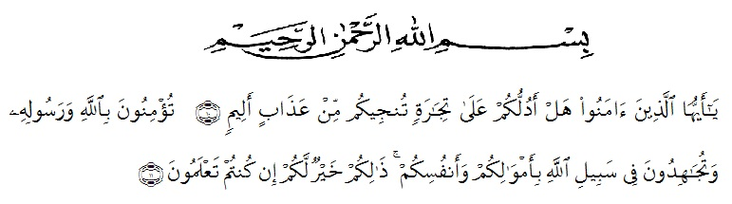

Puji dan syukur penulis panjatkan kehadirat Allah SWT yang senantiasa melimpahkan rahmat dan karunia-Nya sehingga penulis dapat menyelesaikan penyusunan Bahan Skripsi yang berjudul “**EVALUASI RASIONALITAS PENGGUNAAN OBAT GASTROINTESTINAL PADA PASIEN RAWAT INAP DI RSUD Dr. PIRNGADI KOTA MEDAN**”.

Shalawat dan salam penulis sanjungkan kejunjungan Nabi Muhammad saw beserta keluarga dan para sahabat Beliau yang telah membawa umat manusia dari alam Jahiliyah ke alam Islamiah. Pertama-tama terima kasih kepada Ayahanda, Alm. Ihsan Sitorus dan Ibunda, Elfiyani dengan penuh kasih dan sayang senantiasa selalu memberi dukungan dan doa serta material kepada penulis dalam menyelesaikan Bahan Skripsi.

Bahan Skripsi ini diajukan untuk melengkapi tugas-tugas dan memenuhi syarat-syarat guna memperoleh gelar Sarjana Farmasi di Fakultas Farmasi Universitas Muslim Nusantara Al-Washliyah. Selama menyelesaikan Bahan Skripsi ini, penulis banyak mengalami kendala, baik fisik maupun psikis. Namun, berkat usaha, do’a dan motivasi dari berbagai pihak Bahan Skripsi ini dapat penulis selesaikan dengan baik.

Pada kesempatan ini, penulis mengucapkan terima kasih yang kepada:

1. Bapak Dr. KRT. HardiMulyono selaku Rektor Universitas Muslim Nusantara Al-Washliyah;
2. IbuMinda Sari Lubis, S.Farm., M.Si., Apt selaku Plt. Dekan Fakultas Farmasi Farmasi Universitas Muslim Nusantara Al-Washliyah.
3. Ibu Debi Meilani, S.Si., M,Si, AptsebagaiWakilDekan I danIbuMelatiYuliaKusumastuti, S.Farm., M.ScsebagaiWakilDekan II.
4. Ibu RafitaYuniarti, S.Si., M.Si., Apt sebagaiKepalaLaboratoriumTerpaduFarmasiUniversitas Muslim Nusantara Al-Washliyah Medan;
5. Ibu Debi Meilani, S.Si., M,Si, Aptselaku dosen pembimbing I Dan IbuDra. Singgar Ni Rudang, M.Si., Aptyang telah menyediakan waktu, bantuan, tenaga dan pikiran untuk mengarahkan penulis dalam penyusunan Bahan Skripsi ini;
6. Bapak dan Ibu staf pengajar Program Studi Farmasi Fakultas Farmasi Universitas Muslim Nusantara Al-Washliyah atas ilmu pengetahuan dan bantuan yang telah diberikan selama menempuh pendidikan di Farmasi Fakultas Farmasi Universitas Muslim Nusantara Al-Washliyah;
7. Teman-teman seperjuangan mahasiswa yang telah memberikan semangat dan dukungan kepada penulis;
8. Semua pihak yang tidak dapat disebutkan namanya satu persatu yang telah membantu proses penelitian dan penyusunan Bahan Skripsi ini.

Penyusunan Bahan Skripsi ini masih jauh dari kesempurnaan, untuk itu kritik dan saran yang membangun kearah penyempurnaan Bahan Skripsiini, penulis terima dengan tangan terbuka, sehingga dapat dipergunakan dan dimanfaatkan sebagai mana mestinya. Semoga penulisan Bahan Skripsi ini mendapat ridha dari Allah swt.

Alhamdulillah, semoga Allah SWT selalu memberikan rahmatnya kepada kita semua, Amiin.

Medan, Juli 2019

Penulis,

As’ariSitorus